Додаток №3 до Запиту
на закупівлю медичного обладнання та
спеціального виробу для безпечного
транспортування тіл

КАЛЕНДАРНИЙ ПЛАН

№ | Етап робіт* | Терміни виконання | Відповідальні сторони | Примітки
1 | Підписання договору
2 | Виготовлення товару відповідно до креслення, зазначеного у Додатку №4
3 | Поставка товару до Замовника
4 | Перевірка відповідності та приймання товару
5 | Підписання акту прийому-передачі товару
6 | Завершення розрахунків
*етапи робіт можуть бути змінені або доповнені за ініціативою Учасника

Додаток №4
Креслення спеціального виробу для безпечного
транспортування тіл «Бодібаг»

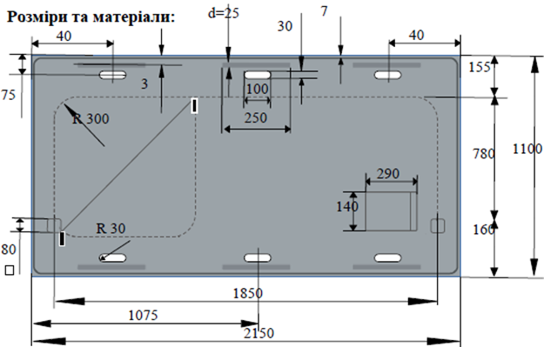
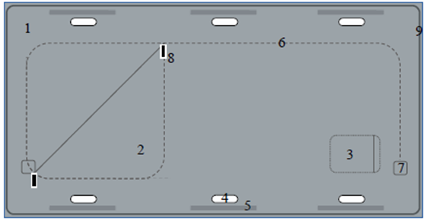
1 - спеціальний виріб «Бодібаг»;
2 - клапан для доступу в середину;
3 - прозорий карман для супроводжуючих/ідентифікуючих документів;
4 - транспортувальні отвори для хвату під руку;
5 - посилюючі пластикові вставки транспортувальних отворів;
6 - U-подібна застібка типу молнія;
7 - посилення країв клапану у вигляді додаткової термічної стрічки;
8 - замок застібки клапану типу молнія;
9 - стрічка термічного спаювання по периметру виробу.

